

**INTERCULTURALIDAD Y SALUD II.**

**DOCTORA: KATIA PAOLA MARTINEZ LOPEZ.**

**ALUMNO: MARTIN ROLANDO PEREZ DE LA CRUZ.**

**TEMA: TRADICIONES ARRAIGADAS EN LAS CULTURAS INDIGENAS.**

**UNIVERSIDAD:(UDS) UNIVERSIDAD DEL SURESTE.**

**LICENCIATURA: MEDICINA HUMANA.**

**SEGUNDO SEMESTRE.**



**CANELA.**

**SIRVE PARA PROBLEMAS DIGESTIVOS COMO COLOCOS GASTRO INTESTINALES.**

**TAMBIEN ES RECOMENDADO PARA COLICOS MONSTRUALES Y TAMBIEN COMO INFLAMACION.**

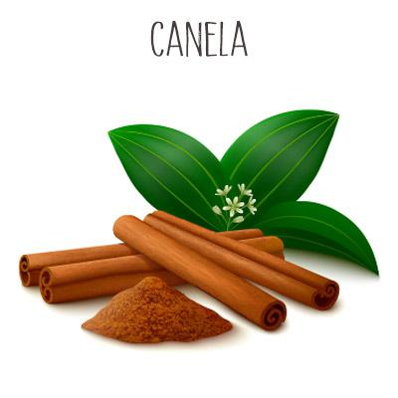

**LO QUE CONSUMIMOS EN LA CO0RTEZA DEL ARBOL.**

**LA RECOMENDACIÓN ES TOMARLA EN TISANA, AL SER UNA CORTEZA NECESITA UN COCCION FUERTE.**

**(DE 10 A 12 MINUTOS).**

**TROS USOS RECOMENDADOS**:

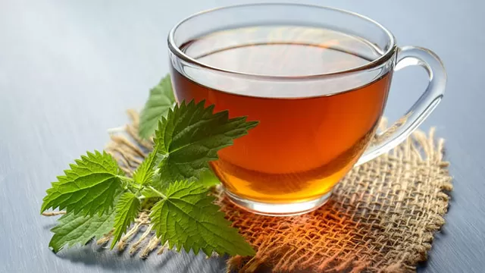**+ES UN REGULADOR DE LA TEMPERATURA Y +PUEDE BAJAR LA FIEBRE.**

**+AYUDA A NIVELAR LA GLUCOSA Y EL COLESTEROL.**

**+CONTROLA INFECCIONES EN LA BOCA.**